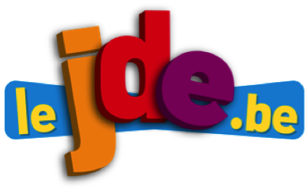
Supplément jeux

Supplément jeux JDE du jeudi 28 mai 2020
mai 2020

Activité 1
a) Trouvez les mots dans la grille. Ils sont écrits horizontalement (de gauche à droite ou de droite à gauche) ou verticalement (de haut en bas ou de bas en haut). Avec les lettres restantes, retrouvez le mot caché.
Mot caché :  ................................................  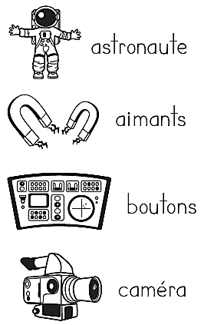 | 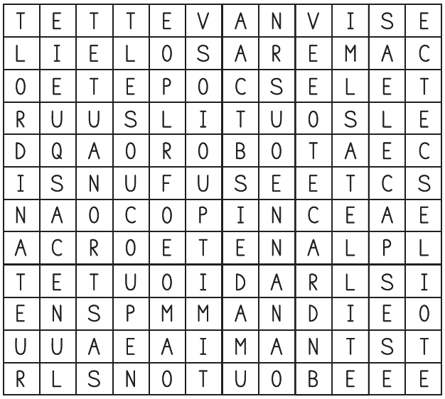
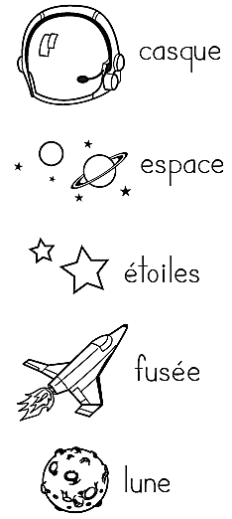 | 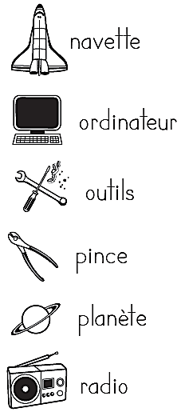 | 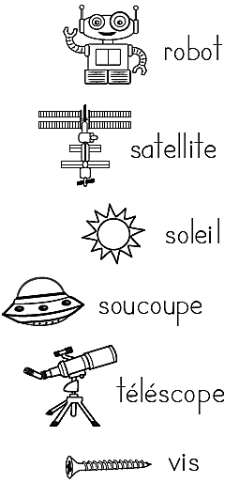
Des légumes. Trouvez les mots en remettant les lettres dans le bon ordre, lisez l’indice.
Activité 2
Lettres | Indices | Mots
CHRTAIO | Vert ou blanc | ..............................................
CRTTAEO | Orange | ..............................................
BGNRAEEIU | Violette | ..............................................
PRAEIOU | Blanc et vert | ..............................................
CGRTTEEOU | Dans la ratatouille | ..............................................
DLSAAE | Avec la vinaigrette | ..............................................
NPRTIOO | Sorte de citrouille | ..............................................
FLNEIOU | Vert et blanc ; goût d’anis | ..............................................
BCLRIOO | Vert | ..............................................
BCCMNREOO | En salade avec les tomates | ..............................................
Activité 3 Bandes dessinées.

a) Imaginez ce que le Schtroumpf magasinier donne au Schtroumpf sportif.
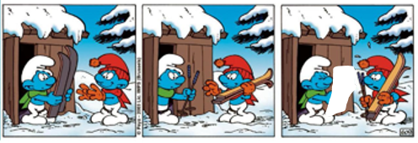  ? | - un traineau  - des fleurs  - des béquilles  - du café  - .............................
b) Que va-t-il se passer sur la 3è case ? Écrivez.
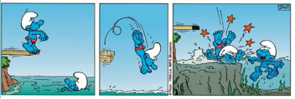  ? | ................................................................  ................................................................  ................................................................  ................................................................

Activité 4 Des grilles…

- Carré magique.
Un petit carré magique de 3 cases sur 3 se cache dans cette grille.
Dans ce carré magique, la somme des chiffres de chaque rangée horizontale, verticale et diagonale est toujours égale à 15.
Pouvez-vous le retrouver ?

3 | 5 | 9 | 4 | 5
4 | 8 | 2 | 1 | 3
2 | 5 | 6 | 7 | 2
6 | 3 | 1 | 5 | 9
1 | 7 | 8 | 3 | 4

- Découpage.

Avec ces 9 petites grilles, il est possible de former 3 grilles complètement noires.
Pour y arriver, superposez mentalement 3 grilles jusqu’à ce que vous découvriez celles qui se complètent parfaitement.
Pas simple, n’est-ce pas ? Un coup de pousse ?
Il n’y a que trois grilles avec un centre noir. Peut-être avez-vous intérêt à les utiliser comme grille de départ.

 | 1 |  |  |  | 2 |  |  |  | 3 |  |  |  | 4
 | 5 |  |  |  | 6 |  |  |  | 7 |  |  |  | 8
 | 9
Première grille noire : … / … / …
Deuxième grille noire : … / … / …
Troisième grille noire : … / … / …
- Complétez les nombres et les signes qui manquent dans cette grille.
 |  |  | = | 426
- |  |  |  | -
 | - | 59 | =
= |  | = |  | =
168 |  |  | = | 252

Activité 5 Qui travaille dans cet immeuble?

Suivez les instructions et coloriez en jaune les pièces où vous allumez la lumière.

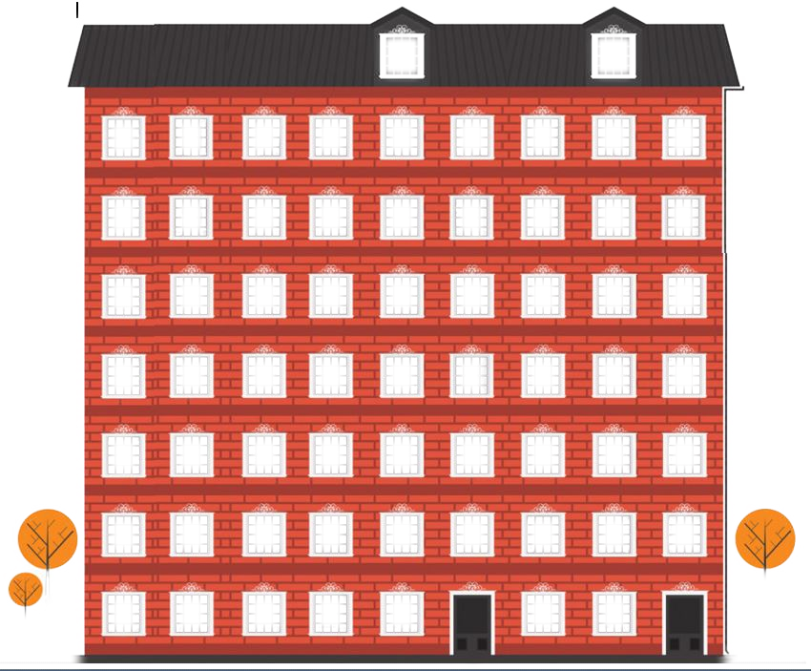

A J N O 6 T I V S

W E N M 5 U R P I
R V L A 4 Z O N K
B N A E 3 L I S M
V O G S 2 T W E L

E B I G 1 D A L S

Montez au 5ème étage. Sortez de l’ascenseur, allez à droite et allumez dans la 1ère pièce que vous rencontrez. Trois étages plus bas, allumez dans les deux pièces qui sont à côté de l’ascenseur.
Retournez dans l’ascenseur et montez au dernier étage. En sortant de l’ascenseur, allez à gauche et allumez dans la première et la troisième pièce.
1
2
3
4
5
V
I
T
O
6
N
J
A
Faites de même dans 2 étages plus bas dans la dernière pièce à gauche et dans la 3ème à droite.
Allez maintenant au troisième étage et sortez de l’ascenseur. Allez à droite et poussez sur l’interrupteur des 2 premières pièces que vous rencontrez.
Faites demi-tour et allumez dans la 2ème pièce après l’ascenseur.
Pour terminer, allez au 1er étage et allumez dans les pièces qui sont tout au bout à droite et à gauche.
Lisez les lettres qui sont dans les pièces éclairées et vous saurez qui travaille dans cet immeuble.

Matériel pour 10 bombes:
Activité 6 Fabrication de bombes à fleurs

- 20 moules à cupcakes
- 10 portions de terreau (1 portion correspond au contenu d’un moule)
- 8 portions d’argile
- 2 portions de graines de plantes (fleurs) vivaces
- de l’eau
- 1 seau

Fabrication
- Dans le seau, mélangez les portions de terreau, d’argile et de graines
- Ajoutez l’eau pour obtenir un mélange homogène (le tout bien mélangé)
- Remplissez les moules à cupcakes et laissez reposer 3 jours
- Si vos mélanges sont bien séchés, démoulez les bombes à fleurs.
Il est temps de passer à l’offensive.

Si un coin de votre jardin est inaccessible ou si vous voulez que certains endroits de ta commune fleurissent d’année en année, lancez-y vos bombes.
Dès qu’il pleuvra, vos graines germeront et des fleurs pousseront.

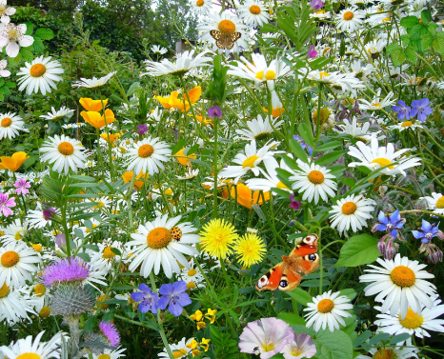

Activité 7 Les plantes vivaces

Qu’est qu’une plante vivace ? Complétez par un des mots proposés.

annuelles - caniculaires - pérenne – réserves - gel - plusieurs – une - froid – année

Une plante vivace, aussi appelée ……………………….. est une plante qui peut vivre ……………………. années. Les plantes vivaces résistent au …………………….. de l’hiver grâce à leurs racines, bulbes, rhizomes protégés du froid et chargés en ……………………. Celles-ci résistent également aux conditions ………………………. de certains étés. On oppose les plantes vivaces aux plantes …………………….. qui ne vivent généralement qu’ …………………… année. Les plantes vivaces peuvent se planter tout au long de l’ ………………….. sauf pendant les périodes de ………………… .
- Voici des noms de fleurs. Classez-les suivant que celles-ci sont vivaces ou annuelles.

le pois de senteur - la tulipe - le muguet - la rose trémière - le crocus - la capucine - la tagète - l’iris - le tournesol - la marguerite

Fleurs vivaces | Fleurs annuelles
……………………………..  ……………………………..  ……………………………..  ……………………………..  …………………………….. | ……………………………..  ……………………………..  ……………………………..  ……………………………..  ………………………………

Le 29 mai, c’est la journée internationale des Casques bleus qui œuvrent depuis 1948. Faisons connaissance du drapeau de l’ONU ? Préparez vos crayons de couleur et suivez le guide. 😊
Activité 8 Les soldats de la paix

Drapeau des Nations Unies
Le drapeau actuel des Nations Unies a été officiellement adopté 7 décembre 1946, un peu plus d’un an après la création de cette organisation internationale. Le dessin de ce drapeau consiste en un fond bleu clair avec une image blanche située en son centre. Cette image est faite pour ressembler à un globe. Il est présenté dans la perspective de regarder le monde du pôle Nord. Il contient plusieurs des continents du monde, à l'exception de l'Antarctique. Les continents représentés sur le drapeau des Nations Unies sont entourés de cercles 5 en forme de cible. Ces cercles sont également traversés par plusieurs lignes de longitude, y compris la ligne de date internationale et le méridien principal, qui sont situés de telle sorte que ces deux lignes se coupent juste au centre de la carte du monde. En plus de cette conception, une couronne de branches d'olivier est située juste en dessous du globe. Ses feuilles enveloppent la majorité de cette conception globale et sont également de couleur blanche. Le drapeau des Nations Unies peut être présenté dans un rapport hauteur / largeur de 2 à 3 ou de 3 à 5.
Il y a quarante ans apparaissait à Tokyo un jeu électronique qui mettait en scène une espèce de grosse rondelle jaune poussin. Elle devait engloutir des pilules et des fruits dans un labyrinthe, sans se faire attraper par des fantômes. Pac-Man allait devenir le plus célèbre des jeux d'arcade. Voici à quoi ce jeu ressemblait.
Activité 9 Pac-Man a 40 ans

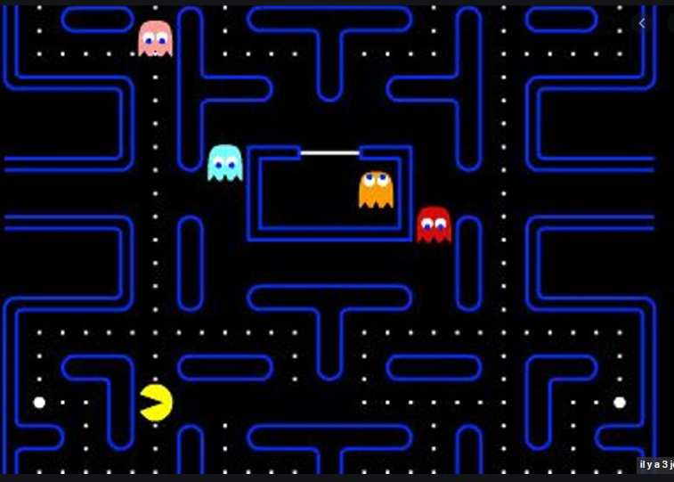

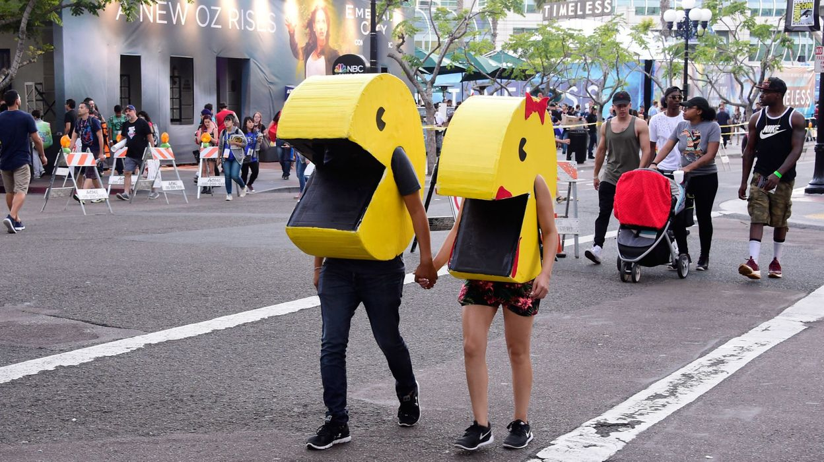
Le JDE lance un nouveau défi aux enfants ET à leurs parents !
Déguisez-vous en Pac-Man et/ou Pac-Woman, faites un selfie et envoyez- le à l’adresse info@lejde.be. Qui sait, vous serez peut-être publié 😊
Dans un festival Comic-Con en 2016 - © Frazer Harrison – AFP

Voici l’animal exotique créé par Camille 10 ans de Uccle. Tout droit sorti d’une idée de bricolage du JDE du 2 avril dernier !
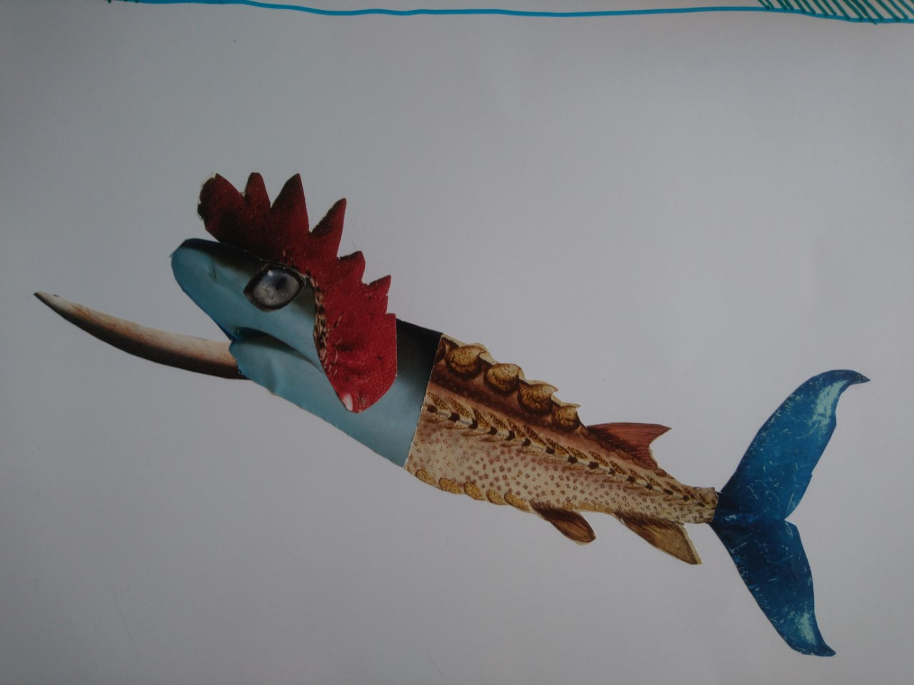

Merci Camille pour ce magnifique animal !

Si comme Camille vous souhaitez partager vos créations avec nous et la communauté du JDE, envoyez-les à info@lejde.be !

Merci et à bientôt !
Support Spécial Jeux réalisé par F. Jansen, S. Lamborelle, J. Mézier et MP Larcy
JDE – Route de Hannut 38 – 5004 Bouge – info@lejde.be

